MINISTERIO DE EDUCACIÓN
DIRECCIÓN DE AUDITORÍA INTERNA
INFORME O-DIDAI/SUB-043-2023
SIAD 564148

Consejo o consultoría de segundo seguimiento a las recomendaciones emitidas por la Dirección de Auditoría Interna –DIDAI-, en el informe O-DIDAI/SUB-093-2022, practicada en la Dirección de Recursos Humanos –DIREH- y Dirección General de Monitoreo y Verificación de la Calidad -DIGEMOCA-

GUATEMALA, ABRIL DE 2023

INDICE

INTRODUCCION 1
OBJETIVOS 1
ALCANCE DE LA ACTIVIDAD 1
RESULTADOS DE LA ACTIVIDAD 1
COMPROMISO DE LOS RESPONSABLES 3
COMENTARIO DE AUDITORÍA 3
ANEXOS 4

INTRODUCCION

De conformidad con el nombramiento de auditoría No. O-DIDAI/SUB-043-2023, SIAD 564148 de fecha 17 de marzo de 2023, fui designada para realizar Consejo o consultoría de segundo seguimiento a las recomendaciones emitidas por la Dirección de Auditoría Interna, en el informe O-DIDAI/SUB-093-2022, practicada en la Dirección de Recursos Humanos –DIREH- y Dirección General de Monitoreo y Verificación de la Calidad –DIGEMOCA-.

OBJETIVOS

General

Realizar segundo seguimiento a las recomendaciones emitidas por la Dirección de Auditoría Interna

Específico

Verificar si existen recomendaciones implementadas, en proceso e incumplidas.

ALCANCE DE LA ACTIVIDAD

Se efectuó segundo seguimiento a cinco (5) recomendaciones emitidas por la Dirección de Auditoría Interna –DIDAI-, como resultado del Consejo o consultoría de las recomendaciones emitidas por la Dirección de Auditoría Interna, en el informe O-DIDAI/SUB-093-2022, practicada en la Dirección de Recursos Humanos –DIREH- y Dirección General de Monitoreo y Verificación de la Calidad –DIGEMOCA-.

RESULTADOS DE LA ACTIVIDAD

El resultado al trabajo realizado se resume a continuación:

RECOMENDACIÓN EN PROCESO (SR1)

De conformidad con el formulario SR-1 “Seguimiento a Implementación de Recomendaciones” y a la evaluación efectuada a la evidencia documental presentada por los responsables, se determinó que cinco (5) recomendaciones que emitiera la Dirección de Auditoría Interna –DIDAI-, se encuentran en proceso de implementación, como se detalla a continuación:

HALLAZGOS MONETARIOS Y DE INCUMPLIMIENTOS DE ASPECTOS LEGALES

Hallazgo No.1 Falta de autorización para la coordinación y desarrollo del SINAE.
Los responsables evidenciaron haber tenido acercamiento con los responsables del área jurídica con la finalidad de legitimar las actuaciones y decisiones en la implementación y desarrollo del SINAE en los años 2017, 2018 y 2019, sin embargo; a la presente fecha no se tiene autorización legal para legitimar las actuaciones y decisiones del SINAE, la recomendación se considera en proceso.

Hallazgo No.2 Manuales de funciones sin aprobación del Despacho Superior.

El Director de la Dirección General de Monitoreo y Verificación de la Calidad, solicitó apoyo de los directores de la Dirección y Desarrollo de Fortalecimiento Institucional –DIDEFI- y de la Dirección de Asesoría Jurídica –DIAJ- con la finalidad de obtener la aprobación de los manuales de funciones, sin embargo, a la presente fecha dichos manuales no tienen Acuerdo Ministerial de aprobación, razón por la cual la recomendación se considera en proceso.

Hallazgo No.3 Cambio de nombre de puesto funcional sin Acuerdo Ministerial.

El Director General de Monitoreo y Verificación de la Calidad, solicitó a la Dirección de Recursos Humanos –DIREH-, girar instrucciones a las 16 Direcciones Departamentales de Educación que cuenten con alguno de los 16 puestos vacantes de Profesional Jefe II, que al momento de lanzar las convocatorias el nombre correcto del puesto funcional el cual es: “Asesor de Gestión”. Sin embargo, a la presente fecha, no se ha llevado a cabo una nueva convocatoria de contratación de personal para el programa del SINAE, razón por la cual, no se pudo comprobar que se haya realizado el proceso de conformidad con la normativa legal vigente, por lo que la recomendación se considera en proceso.

Hallazgo No.4 Cambios de experiencia en los perfiles de puestos.

Los responsables presentaron denuncia en contra de los exfuncionarios indicados en la condición del hallazgo, así mismo; giraron instrucciones por escrito a los responsables del proceso, para que, en futuras contrataciones de personal, se considere la normativa interna y externa vigente para el efecto. Y que en futuros procesos de reclutamiento y selección del personal de nuevo ingreso al programa del SINAE, se considere en las convocatorias que, la experiencia y el conocimiento esté de conformidad con los objetivos para los cuales el programa fue creado. A la presente fecha, no se ha llevado a cabo una nueva convocatoria de contratación de personal para el programa del SINAE, por lo cual no se pudo comprobar que se haya realizado el proceso de conformidad con la normativa legal vigente, por lo que la recomendación se considera en proceso.

HALLAZGOS SOBRE DEFICIENCIAS DE CONTROL INTERNO

Hallazgo No.1 Manuales de funciones no actualizados.

Derivado a que, en este segundo seguimiento los responsables no se manifestaron, se considera que la recomendación se encuentra en proceso. (Ver Anexo 1).

El resultado que las recomendaciones se encuentren en proceso ocasiona el incumplimiento de aspectos legales y formales, de igual manera, falta de control interno y transparencia en los procesos de contratación y reclutamiento de personal del SINAE, lo que conlleva a no contar con personal idóneo que permita el logro de los objetivos y/o propósito de la creación del SINAE, respecto a mejorar la gestión educativa, aplicación de metodologías innovadoras de aprendizaje y formación técnico-pedagógico, así como, la toma de decisiones arbitrarias en menoscabo de los intereses del Ministerio de Educación. De igual manera, la falta de manuales de funciones y procedimientos actualizados y autorizados, provoca que los trabajadores desconozcan sus responsabilidades, duplicidad de funciones y posibles sanciones pecuniarias por parte del ente fiscalizador estatal.

COMPROMISO DE LOS RESPONSABLES
Como política de la Dirección de Auditoría interna, se procedió a solicitar mediante Oficio DIDAI/SUB-04-043-2023 de fecha 29 de marzo de 2023, a la Dirección de Recursos Humanos –DIREH-, oficio de compromiso para cumplir con la recomendación que se encuentra en proceso de implementación, el cual no fue proporcionado por los responsables y no se manifestaron al respecto.

Mediante Oficio DIGEMOCA No. 177-2023 de fecha 29 de marzo de 2023, el Director de la Dirección General de Monitoreo y Verificación de la Calidad, indicó que se han realizado gestiones que están a su alcance atendiendo las recomendaciones presentadas en el informe de auditoría y agradece el acompañamiento brindado, sin embargo, no indicó plazo razonable para cumplir con dichas recomendaciones.

COMENTARIO DE AUDITORÍA

Debido a que, la Dirección de Auditoría Interna realizó dos seguimientos a las recomendaciones y que las cinco se encuentran en proceso de implementación, queda bajo la responsabilidad de la Dirección General de Monitoreo y Verificación de la Calidad DIGEMOCA y Dirección de Recursos Humanos –DIREH-, realizar las acciones necesarias para dar cumplimiento a las mismas y evitar ser sancionados por el ente fiscalizador estatal.

Atentamente,

ANEXOS
Anexo No. 1
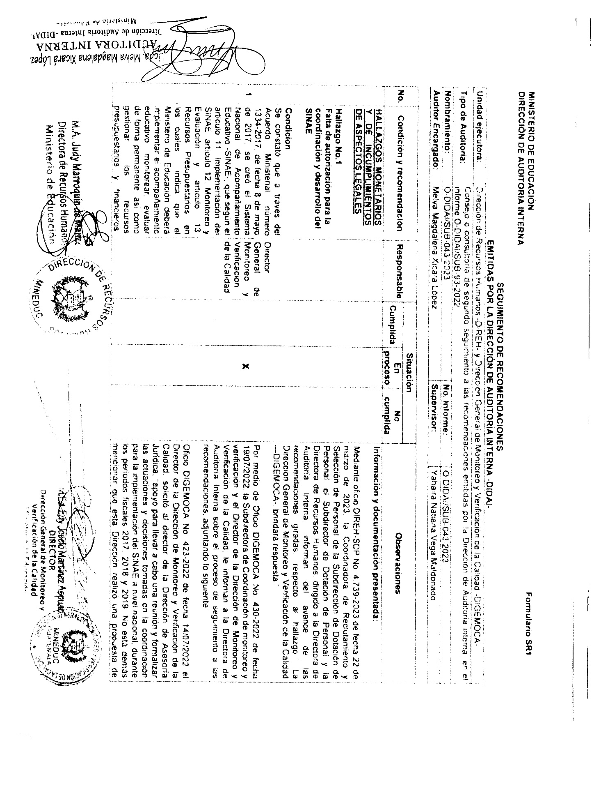
Continúa Anexo No. 1
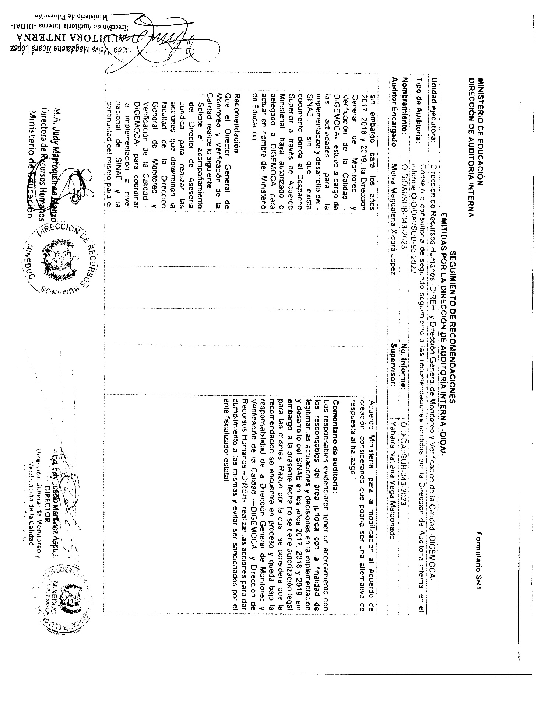
Continúa Anexo No. 1
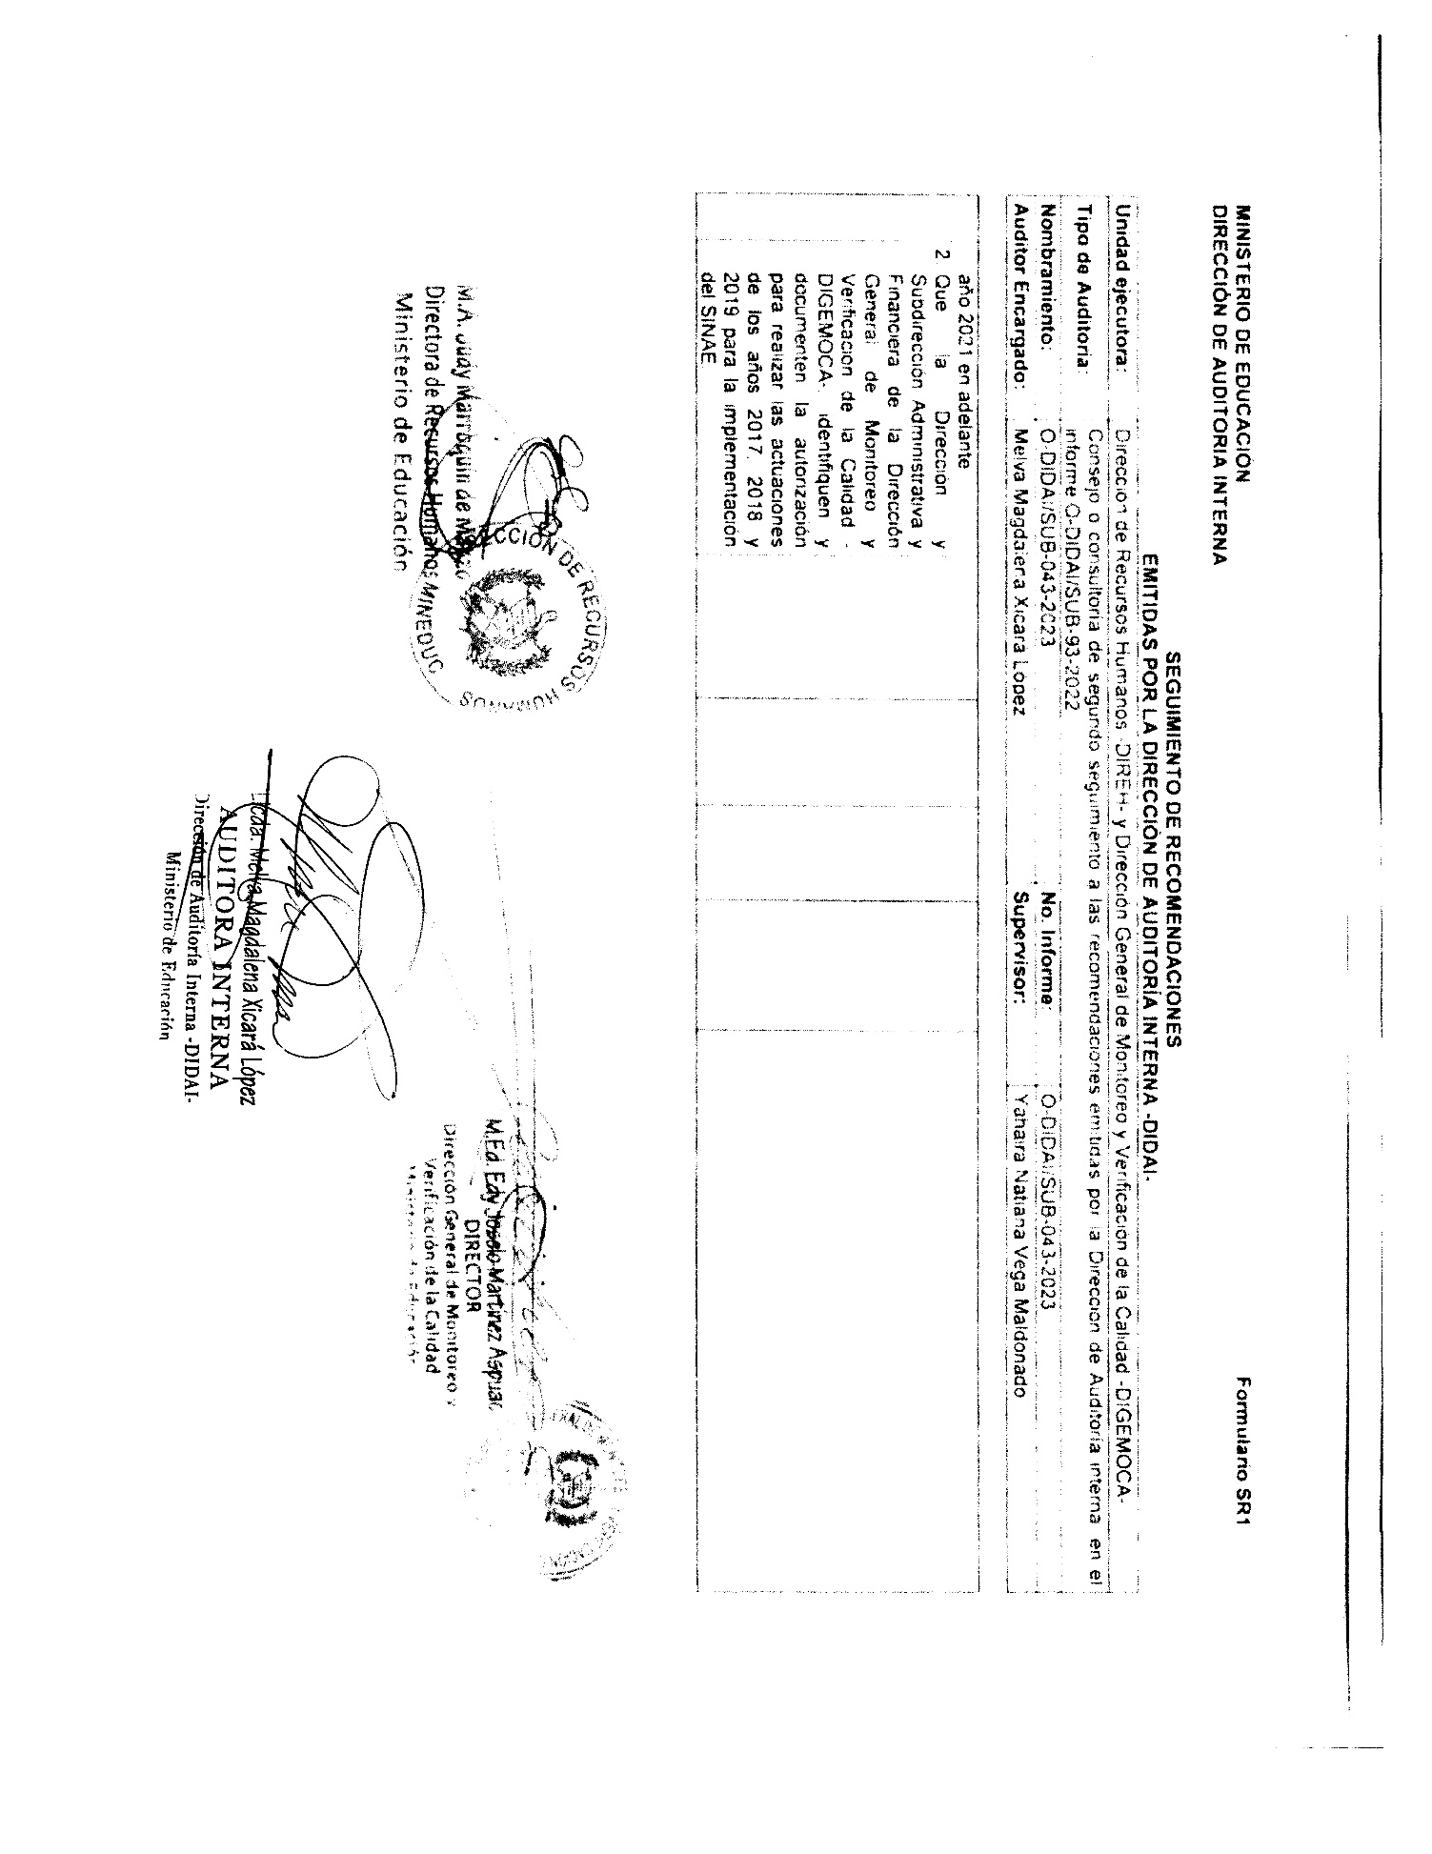
Continúa Anexo No. 1
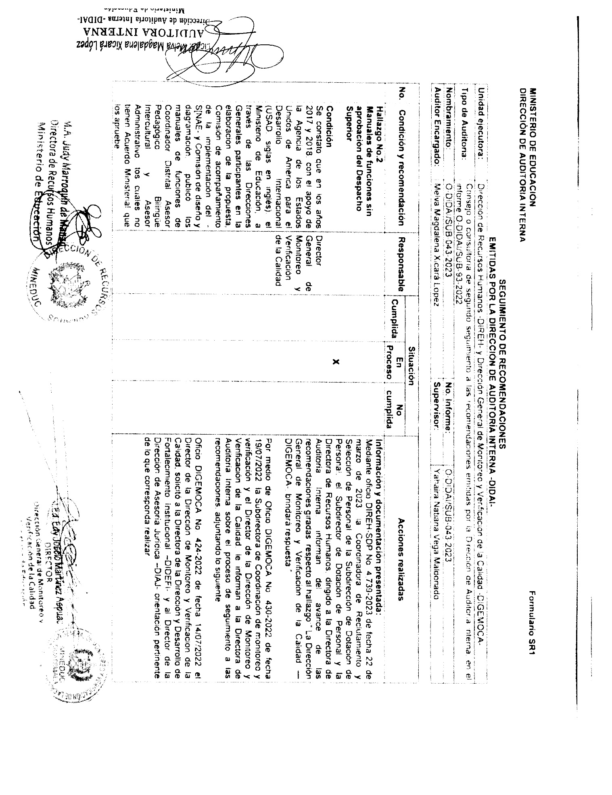
Continúa Anexo No. 1
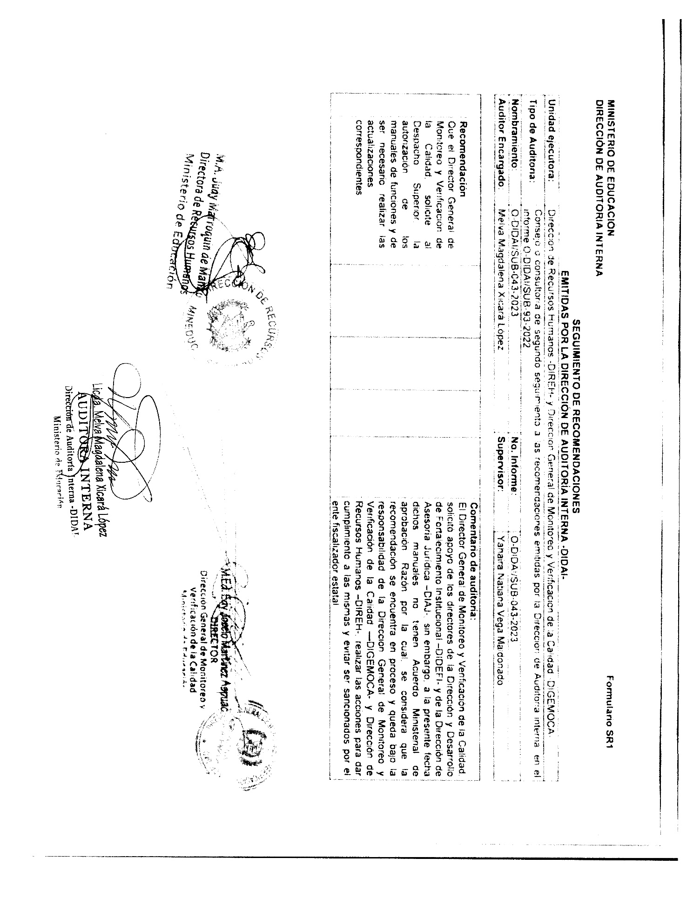
Continúa Anexo No. 1
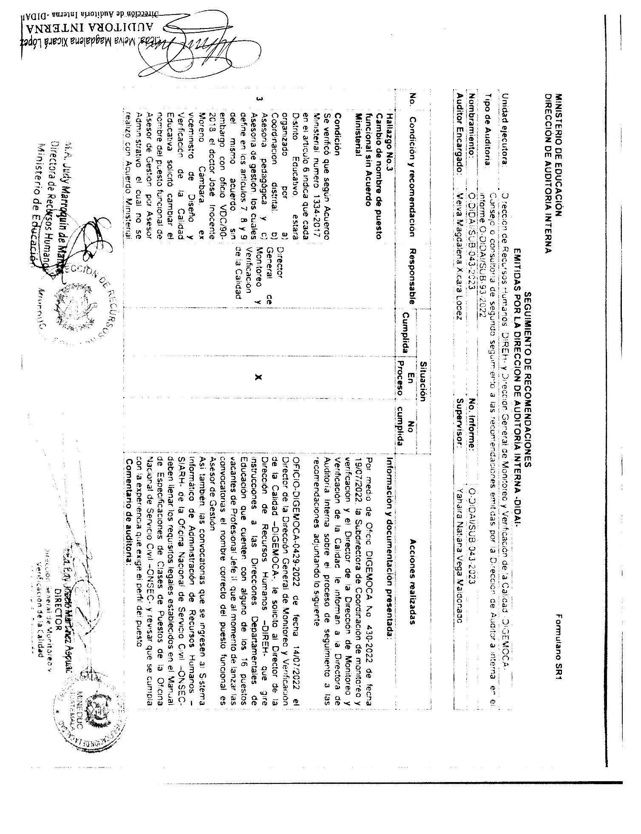
Continúa Anexo No. 1
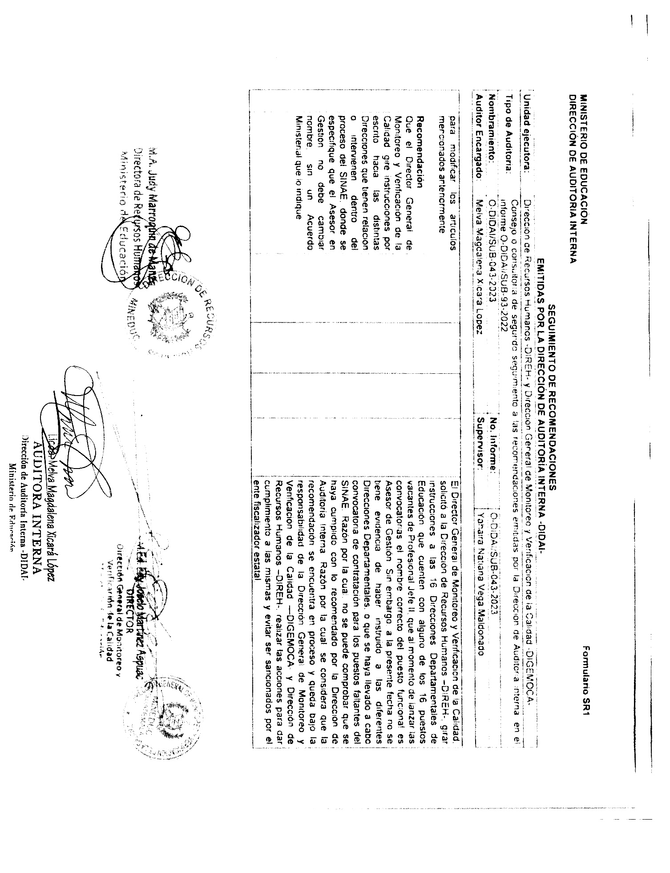
Continúa Anexo No. 1
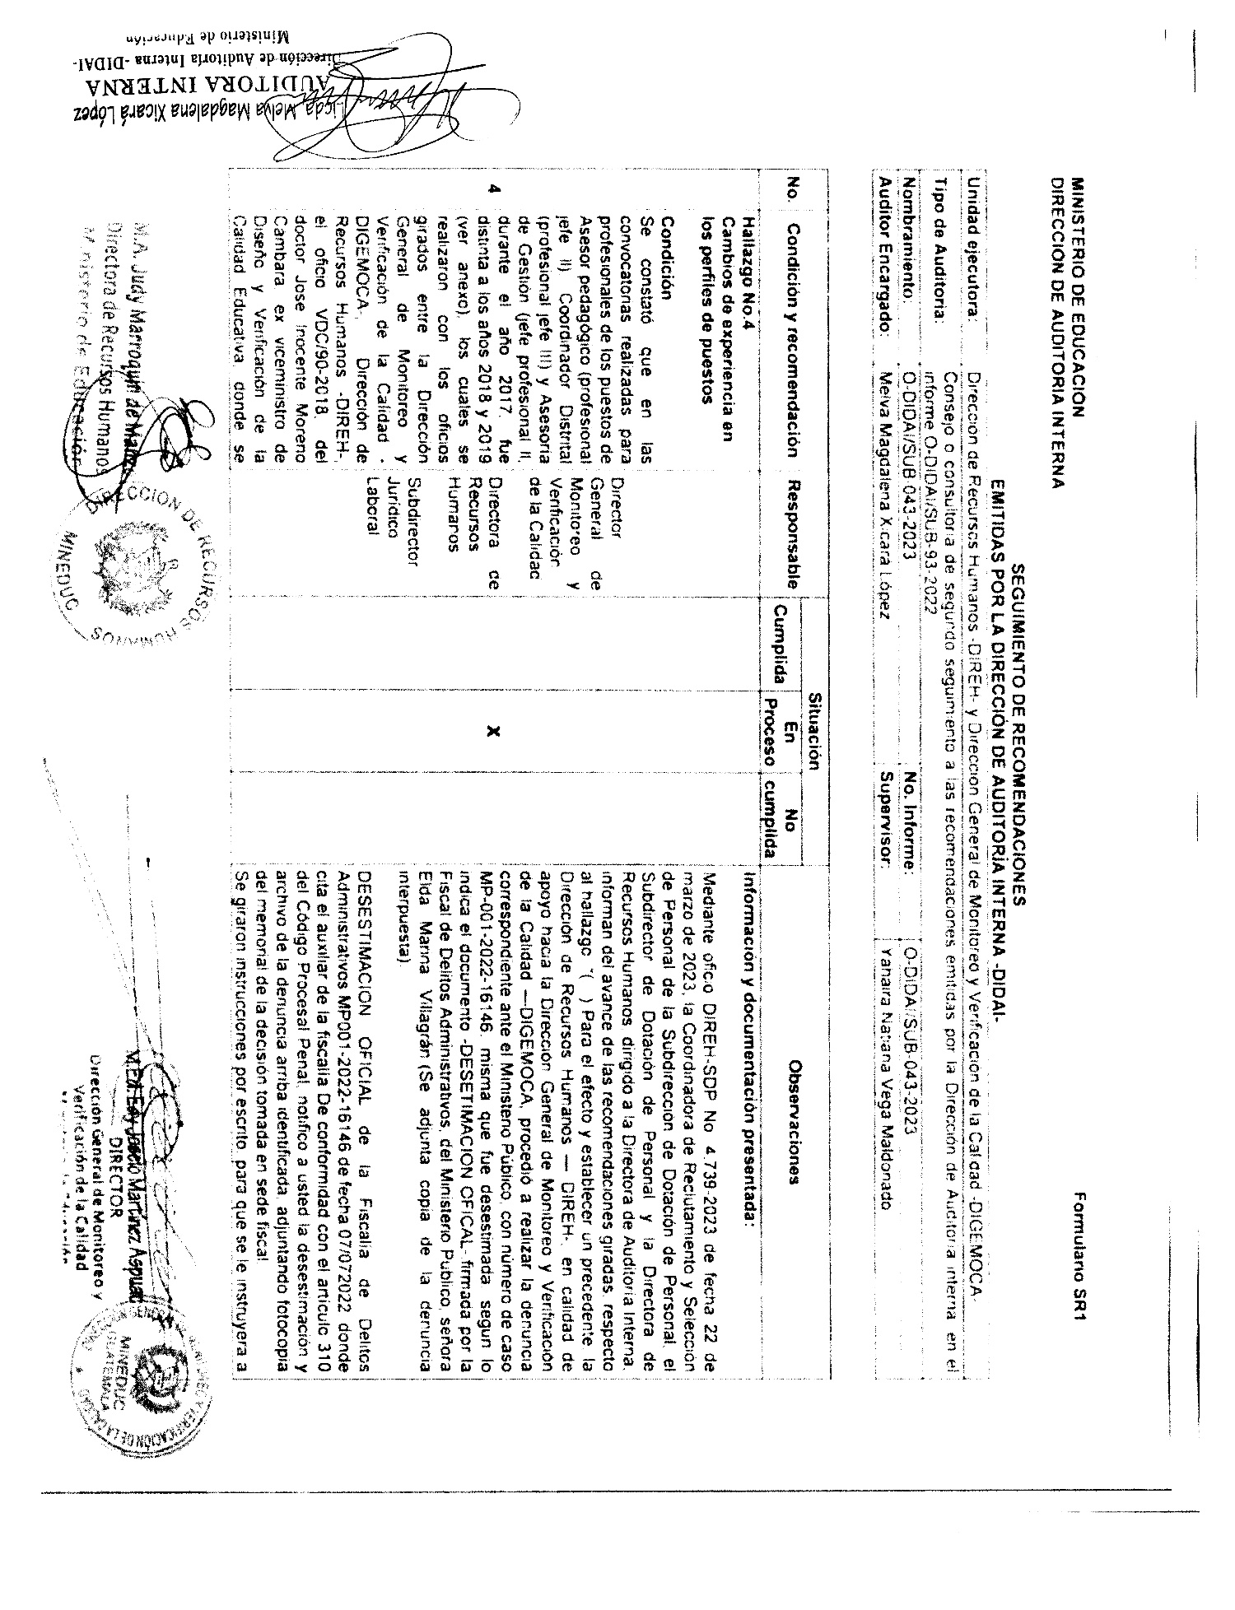
Continúa Anexo No. 1
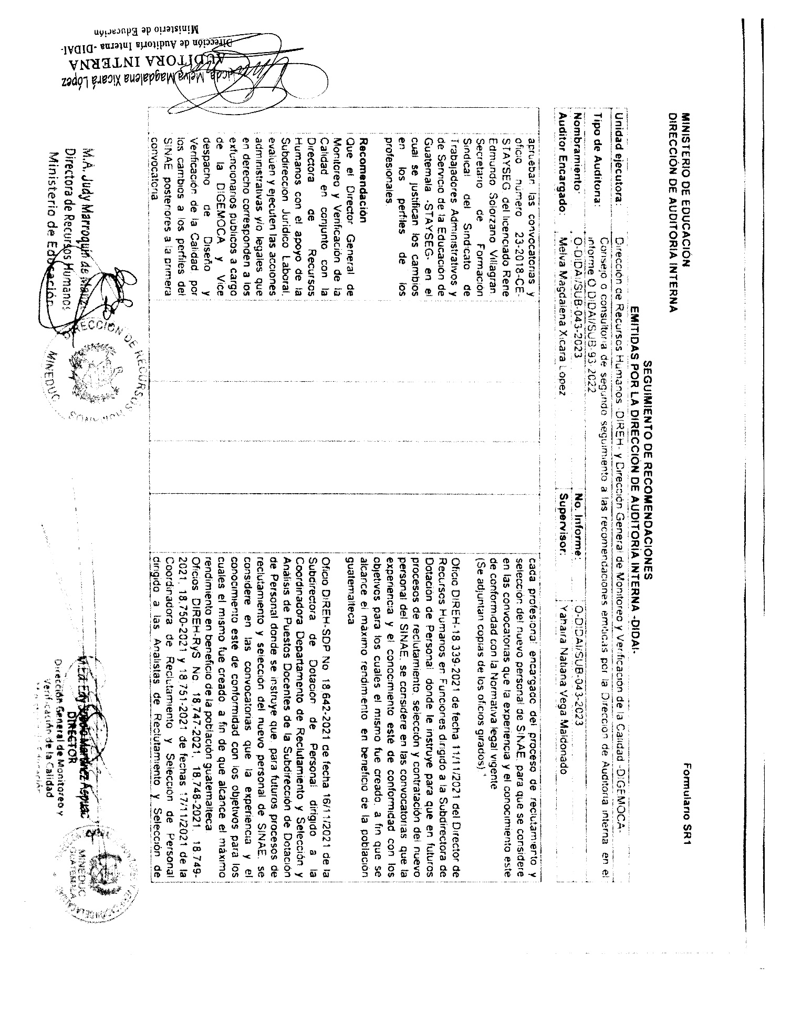
Continúa Anexo No. 1
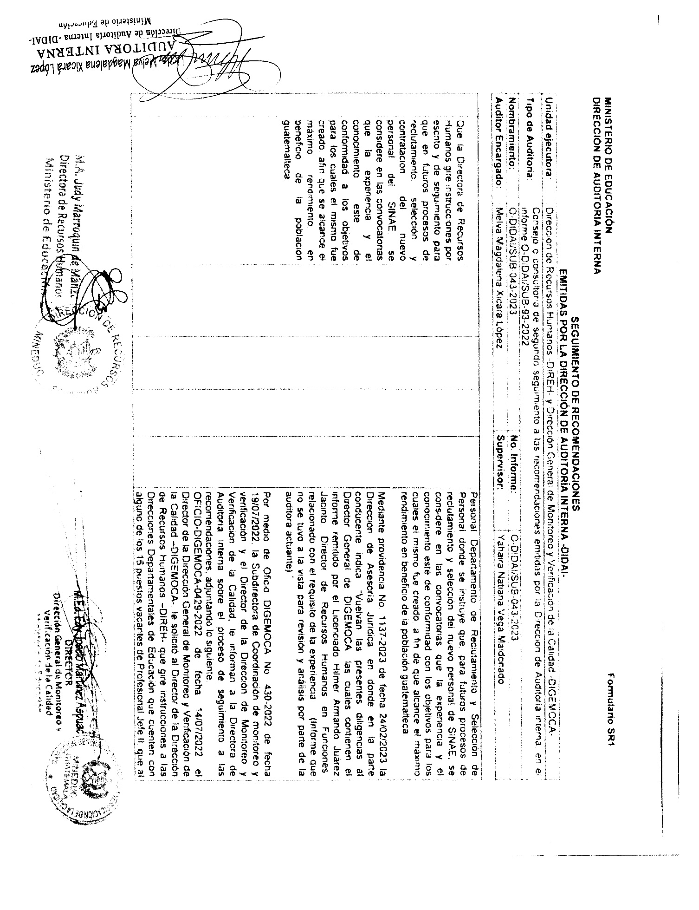
Continúa Anexo No. 1
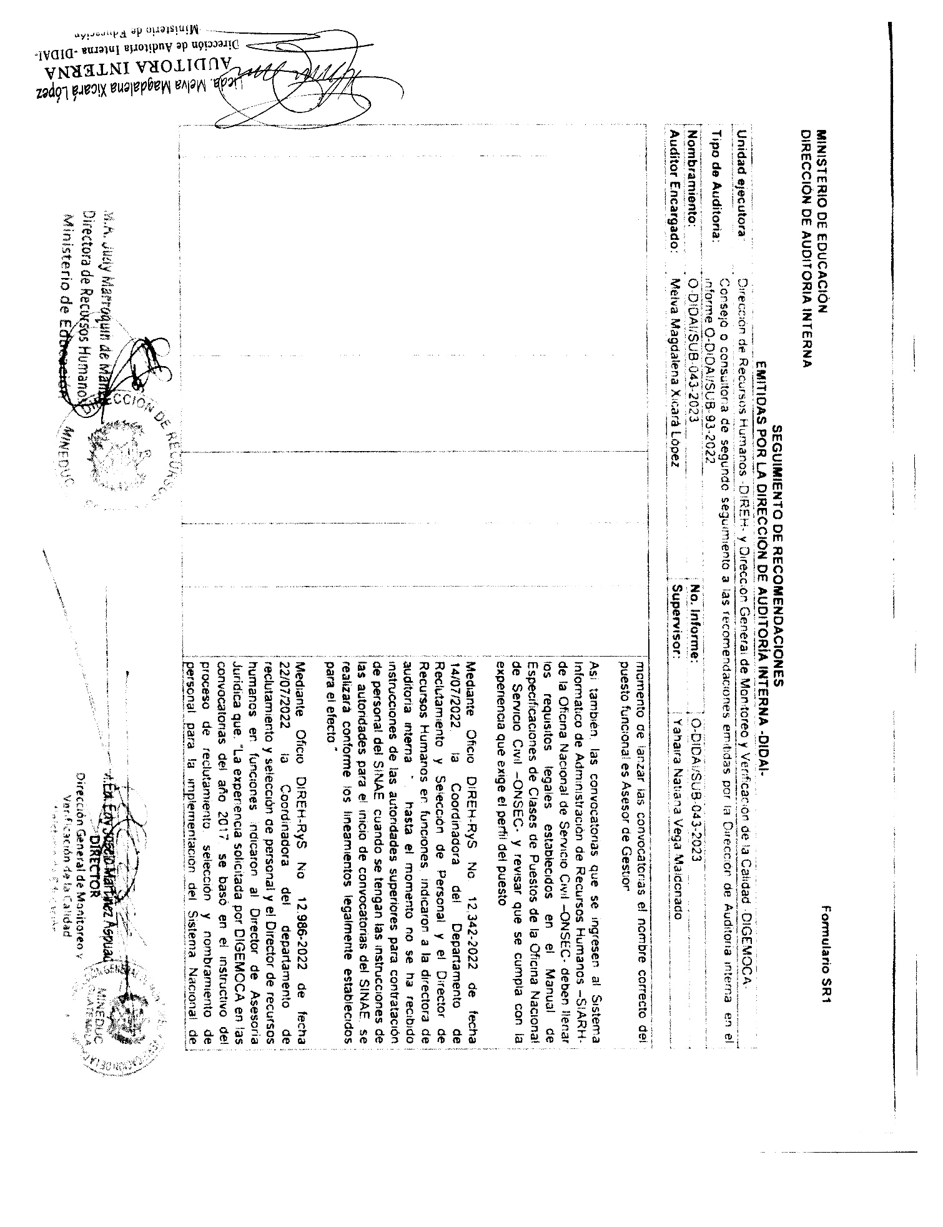
Continúa Anexo No. 1
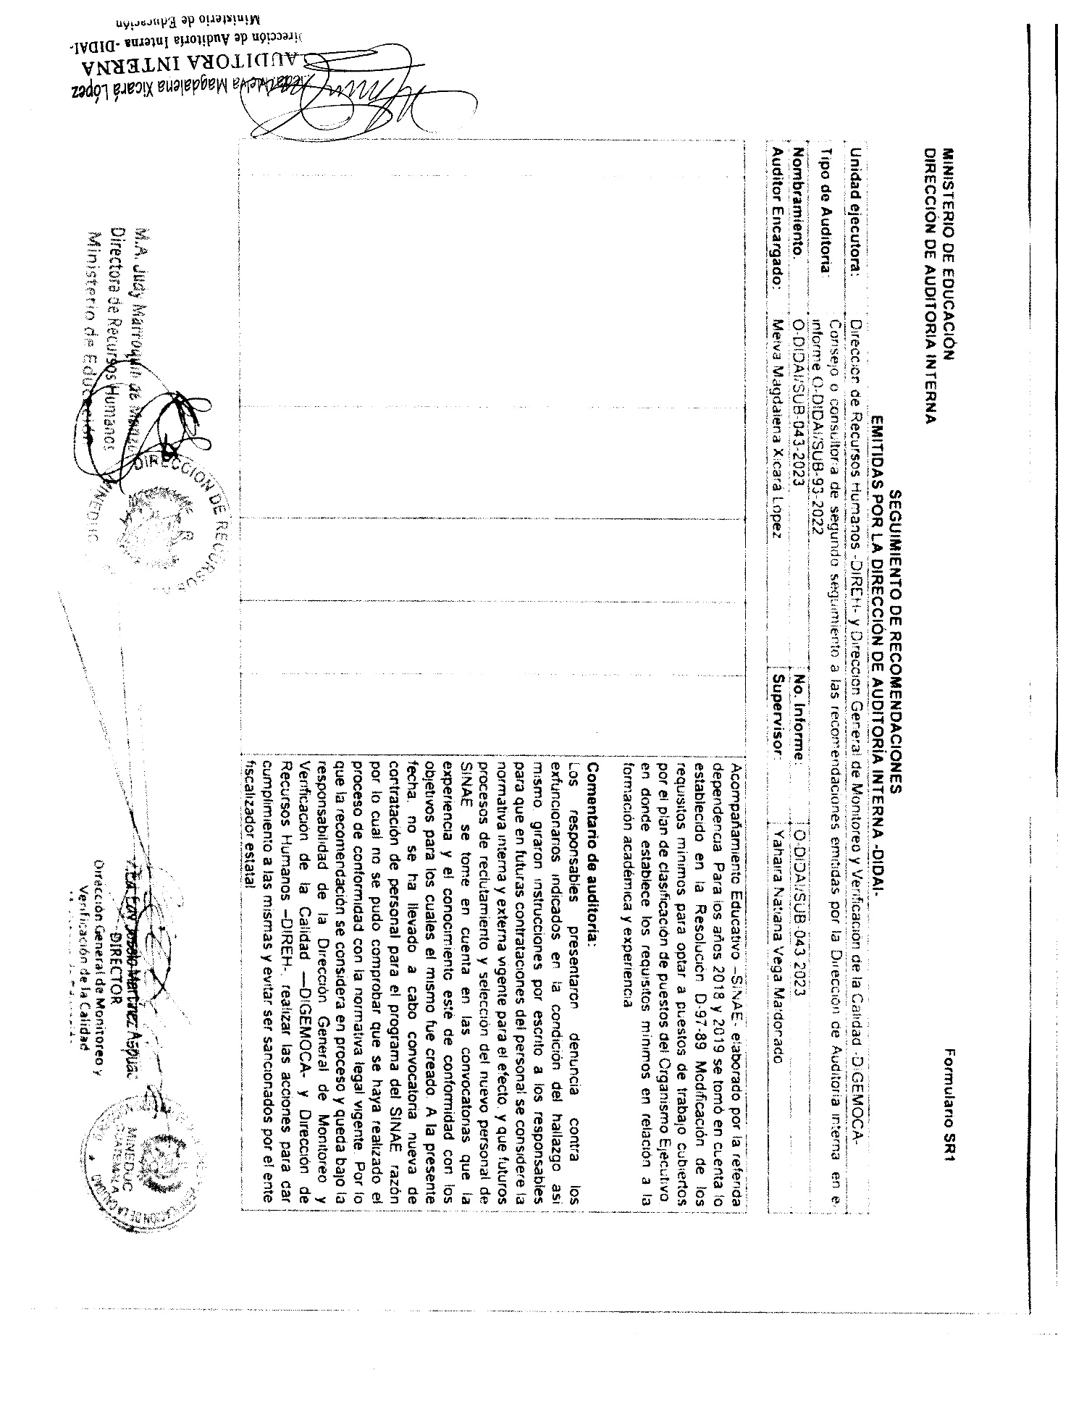
Continúa Anexo No. 1
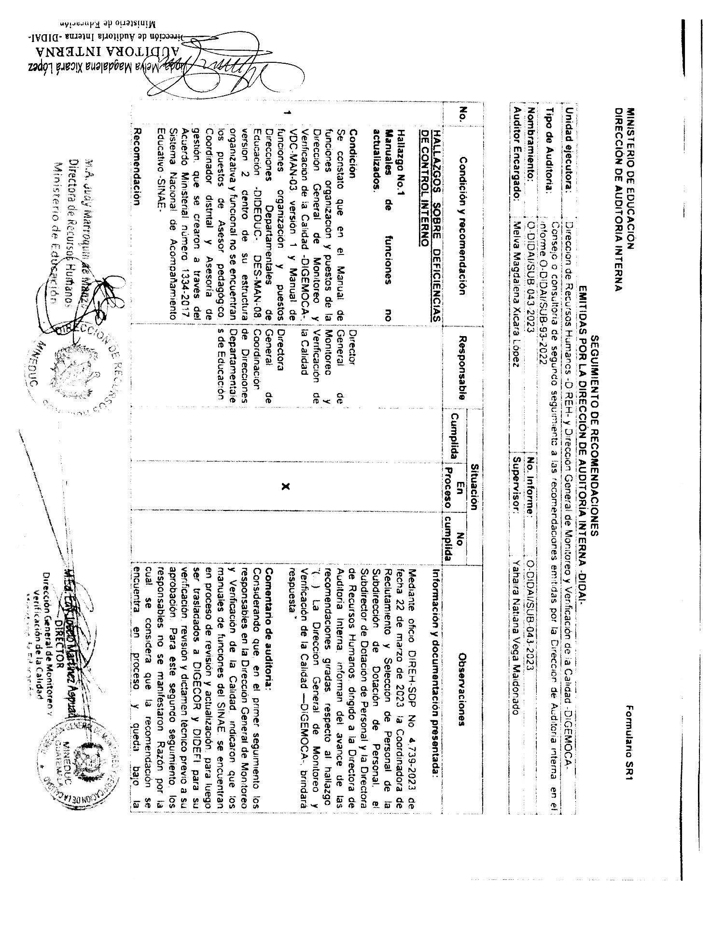
Continúa Anexo No. 1
